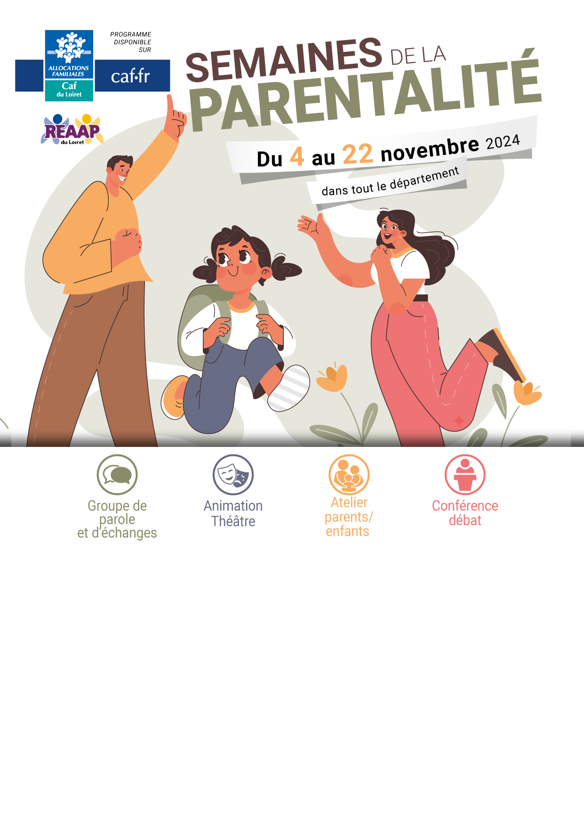

**Type d’action ……………………..** Atelier parents /enfants – Groupe de parole – Conférence-débat

**Titre………………………………**

Animé(e) par :

**Date et heure**

Contact :

Logo partenaire